Markovics György, Verba Gábor
Mitsubishi Lancer Evo V
N4

2006. február 19., vasárnap

8.37-kor...
...rajtolnak a srácok. Ma is dolgos lesz a nap.
8:24

Búcsú az utolsón
SMS Csehországból:
Február 19. (vasárnap), 14:09
,,Kiestünk az utolsó gyorson... Áááááá :( Szétment a váltónk. Üdv"
14:18

Amikor még volt sebesség és váltó
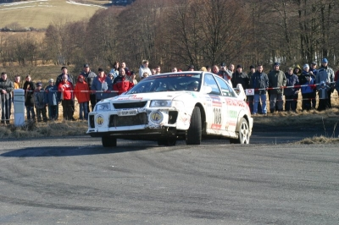
A 15. után (after SS15)
25 | 28 | 25 | Tlusťák Antonín / Plachý Tomáš  Citroën Saxo Kit Car |  | 02:15:29.8 | 02:15:29.8 | 00:14:47.0  00:00:04.2
  S1600
  4
26 | 108 | 24 | Markovics Gyorgy / Verba Gábor  Mitsubishi Lancer EVO V |  | 02:16:33.0  00:00:10.0 | 02:16:43.0 | 00:16:00.2  00:01:13.2
  N/4
  16
27 | 87 | 27 | Hozák Petr / Hršel Ladislav  Honda Civic VTi |  | 02:16:55.0
  N/2
  2
A 10 mp története: 1. předčasný start do RZ/1st Early start at SS
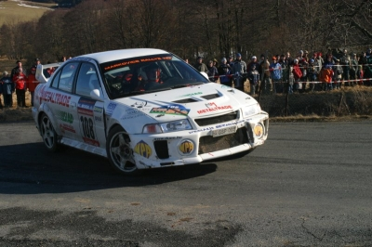
(Fotók: www.kodak.klatovsko.cz)
A 16-os után (after SS16)
25 | 109 | 24 | Berger Vladimír / Gross Petr  Škoda Fabia Kit Car |  | 02:22:36.9 | 02:22:36.9 | 00:15:20.1  00:00:02.1
  S1600
  4
26 | 108 | 26 | Markovics Gyorgy / Verba Gábor  Mitsubishi Lancer EVO V |  | 02:23:42.6  00:00:10.0 | 02:23:52.6 | 00:16:35.8  00:01:15.7
  N/4
  16
27 | 87 | 27 | Hozák Petr / Hršel Ladislav  Honda Civic VTi |  | 02:24:17.8
  N/2
  2
14:25

Az utolsó előttin és az élcsoport
A 18. gyorsasági szakasz után (after SS18)
25 | 28 | 25 | Tlusťák Antonín / Plachý Tomáš  Citroën Saxo Kit Car |  | 02:34:27.0 | 02:34:27.0 | 00:16:13.3  00:00:10.0
  S1600
  3
26 | 108 | 27 | Markovics Gyorgy / Verba Gábor  Mitsubishi Lancer EVO V |  | 02:35:44.8  00:00:10.0 | 02:35:54.8 | 00:17:41.1  00:01:27.8
  N/4
  16
27 | 87 | 26 | Hozák Petr / Hršel Ladislav  Honda Civic VTi |  | 02:35:55.5 | 02:35:55.5 | 00:17:41.8  00:00:00.7
  N/2
  2
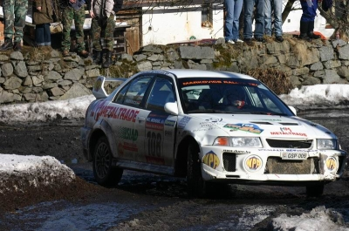
Az utolsó után (after SS19):
1 | 6 | 1 | Baumschlager Raimund / Ettel Bernhard  Mitsubishi Lancer EVO VIII |  | 02:24:55.3 | 02:24:55.3 | 00:00:00.0  00:00:00.0
  A/8
  1
2 | 10 | 2 | Mörtl Achim / Schwarz Siegfried  Subaru Impreza STI |  | 02:25:53.0 | 02:25:53.0 | 00:00:57.7  00:00:57.7
  N/4
  1
3 | 15 | 3 | Trojan Karel / Řihák Petr  Mitsubishi Lancer EVO VII |  | 02:26:39.5  00:00:10.0 | 02:26:49.5 | 00:01:54.2  00:00:56.5
  N/4
  2
17:41

Ők bírták, ,,csak" a váltó nem
Az utolsó gyors után állt ki a csehországi 41. Mogul Sumava Rallyeról a Markovics, Verba duó.
Klatovy
Három nap alatt 19 gyorsasági szakasz várt a csehországi nemzetközi viadalon a mezőnyre, amelyben több honfitársával együtt ott volt a miskolci Markovics György, Verba Gábor (Mitsubishi Lancer Evo V) duó is. A srácok hajtottak is becsülettel, ám az utolsó gyorson rakoncátlankodó váltó végül megadta magát...
GYURI: ,,Extrém volt!" - foglalta össze a csehországi tapasztalatokat Markovics György. ,,Elképesztő, hogy milyen pályákon jártunk. Egy ilyen versenyre minden szinten tényleg csak profin lehet érkezni. Nagy kaland volt számunkra. Örülök, hogy mind mentálisan, mind fizikálisan bírtuk."
GABI:
- Az utolsó szakaszon már gondok voltak a váltóval, ám a szakaszról még letudtunk menni - mondta a navigátor, Verba Gábor a viadal után vasárnap késő délután. - A beíróban még kaptunk időt, azonban egy emelkedő után ,,felrobbant" a váltó, így leadtuk a menetlevelünket.
Mindezek ellenére rengeteg élménnyel és tapasztalattal gazdagodott a borsodi kettős.
- Komoly autók között, komoly mezőnyben egy nagyon hosszú versenyen csatáztunk - fogalmazott a navigátor. - Példaként elég annyi, hogy egy 10 kilométeres gyors felért egy hazai 30 km-essel. Volt benne minden: nyolc falu, mindenféle minőségű útburkolat, időjárás és karakterisztika.
Verba Gabi elmondása szerint az mindenképpen meghatározta a versenyt, hogy elolvadt a hó. Ezáltal ugyanis a párosoknak át kellett értékelniük a gumiválasztást és az autók beállításait.
- Az autó tulajdonképpen ,,vissza volt butítva", hiszen egyértelműen hóra készültünk - folytatta a Markovics Gyuri ,,párja". - Nem titok, nem volt megfelelő gumink sem és ami a legfontosabb: tapasztalatunk. Bevallom, hogy át kell értékelnem néhány dolgot a ralival kapcsolatban ezután.
18:41

[Go MediA]
Web: http://gomedia.freeblog.hu/

